№2 Ж.Жабаев атындағы бастауыш мектебінің педагог-психологтарының 2022-2023 оқу жылында диагностика бағыты бойынша атқарылған жұмыстары

Анықтама
Күні: 06-07.09.2022ж
Сынып: 2"Ә",2"Б",2"В", 2"Г"сыныптары
Мақсаты: 2-сынып оқушыларының оқуға деген қызығушылығын байқау, мектепке деген қайта бейімделуін қалыптастыру.
Нәтиже: Сынып оқушыларымен «Кел танысайық» тренингі өтті. Барлық оқушылар өте белсенді қатысты. Өздерінің сүйікті істері, достары, мектепте оқығандары ұнайтындарын айтты.
Сондай- ақ, тренинг барысында баланың өзін-өзі бағалау деңгейін және достары арасында орны анықталды. Сынып оқушылары тату, кейде мінездеріне байланысты өзгеріп отырады. Өз ойларын еркін анық жеткізе алады. Оқушылар өздерін ортада жақсы сезінеді, өзге оқушылармен қарым-қатынасы қалыпты жағдайда. Психологиялық кедергілер байқалмады. Сынып жетекшісімен де қарым-қатынасы жақсы.
Қорытынды: Сабақ барысында оқуға деген қызығушылығы жоғары 2"Ә" сыныбынан Адина, Аян, Бағлан, Алинұр, 2"Б" сыныбынан Айару, Сая байқалса, онша сабаққа деген қығушылығы болмай отырған оқушылар да кездесті. Жалпы оқушылардың оқуға деген қызығушылығы нормаға сай .

Педагог-психолог: О.Залова

№2Ж.Жабаев атындағы бастауыш мектебі
Мектепалды даярлық топтарымен жұмыс
Анықтама

Күні: 15.09.2022ж.
Топ: 0"А", 0"Г", 0"Б" , 0"Д"
Әдістеме: "Бір нәрсе сал" әдістемесі
Мақсаты: Балалардың қиял ерекшеліктерін анықтау.

Мектепалды даярлық топ тәрбиеленушілерінің қиялының даму деңгейін орташа деп бағалауға болады. Балалардың салған суреттері тартымды болғанмен ешкімге жаңалық емес, бірақ атап өтуге тұрарлық. Сурет бөліктері мен образдары орташа бейнеленген. Кейбір балалар жас ерекшеліктеріне байланысты ештеңе ойлап бейнелеп сала алмады. Жоспар бойынша балаларды дамыту жүргізіліп тұрады.
Педагог-психолог: О.Залова

Анықтама
Күні: 21.09.2022ж
Сынып: 2 «А», 2 "В"
Әдістеме: Керн-Йирасектің "Графикалық диктант" әдістемесі
Мақсаты: Оқушылардың оқуға психологиялық дайындығын диагностикалау және коррекциялық -дамыту жаттығуларын жүргізу .
Қатысты: 2"А"-23 оқушы.
2"В"-19 оқушы
Нәтиже:
2«А»,"В" сынып оқушыларымен оқуға психологиялық дайындығын диагностикалау және коррекциялық-дамыту жаттығуларын жүргізу мақсатында арнайы тапсырмалар алынды. Тапсырмалар арқылы оқушылардың зейіннің тұрақтылығы, мектепке бейімделуі мен беделі анықталды.

Сынып | Жоғары | Орташа | Төмен
2«А» | 16 | 7 | 0

Сынып | Жоғары | Орташа | Төмен
2«В» | 13 | 6 | 0

Қорытынды: Сынып оқушыларының арасында Заңғар мен Нариманның, Томиристің гипербелсенді қырлары бар. Ұлжан, Арсен, Арсланмен есте сақтау қабілеттері мен зейіннің тұрақтылығына байланысты жұмыс атқару керек. Оқушылардың оқуға дайындығын нормаға сай дегенді білдіреді.
Сыныптың қарым-қатынасы жақсы. Жазу, оқу, сызу, сөздік қорлары жалпы сыныптың жақсы деңгейде. Мектепке бейімделуі қалыпты. Коррекциялық жұмыс: Сыныппен тренинг өткізу. Ойлау, есте сақтау қабілеттерін дамытуға арналған әдістермен жұмыс жүргізу.

Педагог-психолог: О.Залова

Анықтама
Күні: 24.09.2022ж
Сынып: 2 «Ғ», 2 "Д"
Әдістеме: Керн-Йирасектің "Графикалық диктант" әдістемесі
Мақсаты: Оқушылардың оқуға психологиялық дайындығын диагностикалау және коррекциялық -дамыту жаттығуларын жүргізу .
Қатысты: 2"Ғ "-16 оқушы.
2"Д"-19 оқушы
Нәтиже:
2«Ғ»,"Д" сынып оқушыларымен оқуға психологиялық дайындығын диагностикалау және коррекциялық-дамыту жаттығуларын жүргізу мақсатында арнайы тапсырмалар алынды. Тапсырмалар арқылы оқушылардың зейіннің тұрақтылығы, мектепке бейімделуі мен беделі анықталды.

Сынып | Жоғары | Орташа | Төмен
2«Ғ» | 4 | 9 | 3

Сынып | Жоғары | Орташа | Төмен
2«Д» | 10 | 7 | 3

Қорытынды: Сынып оқушыларының арасында Заңғар мен Нариманның, Томиристің гипербелсенді қырлары бар. Ұлжан, Арсен, Арсланмен есте сақтау қабілеттері мен зейіннің тұрақтылығына байланысты жұмыс атқару керек. Оқушылардың оқуға дайындығын нормаға сай дегенді білдіреді.
Сыныптың қарым-қатынасы жақсы. Жазу, оқу, сызу, сөздік қорлары жалпы сыныптың жақсы деңгейде. Мектепке бейімделуі қалыпты. Коррекциялық жұмыс: Сыныппен тренинг өткізу. Ойлау, есте сақтау қабілеттерін дамытуға арналған әдістермен жұмыс жүргізу.

Педагог-психолог: О.Залова

Оқушылардың оқуға психологиялық дайындығын диагностикалау және коррекциялық -дамыту жаттығуларын жүргізу сәтінен көріністер
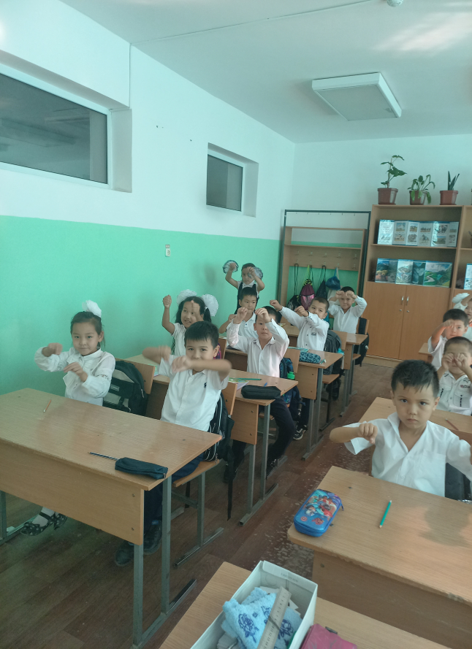
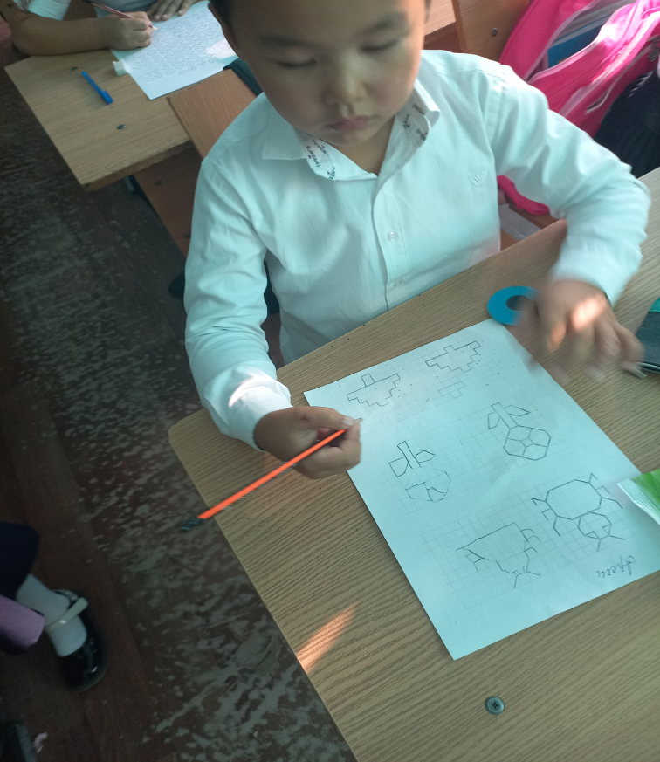

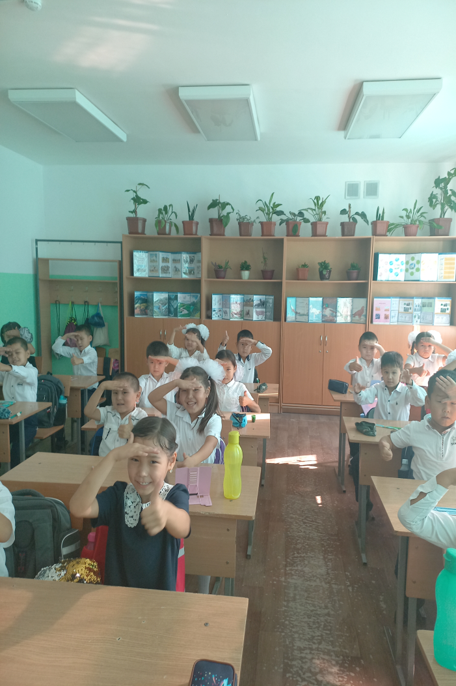
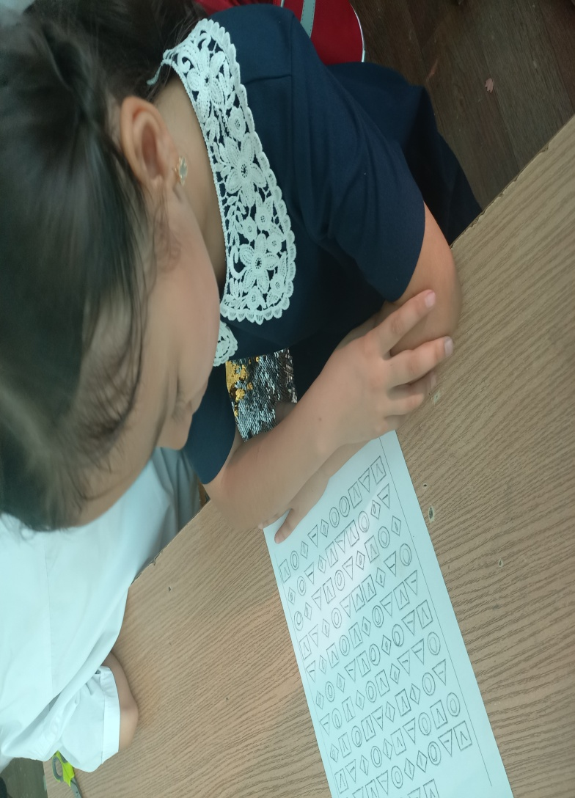
Анықтама
№2 Ж.Жабаев атындағы бастауыш мектебі
2022-2023 жылдың қыркүйек айында №2 Ж.Жабаев атындағы бастауыш мектебінің ұстаздарынан сауалнама алдым.
Мақсаты: дарынды балаларды анықтау.
29.09.2022ж. 2-4 сыныптар арасында дарынды балаларды анықтау мақсатында психодиагностикалық жұмыстар жүргізілді. Алдымен, сынып оқушыларды сырттай бақылап, сабақтарына қатыстым. Содан кейін әңгімелесу арқылы оқушылардың мотивациясын анықтадым.
- Қолданылған психодиагностикалық әдістер: «Нүктелер көшірмесі», «Не жетпейді?» «Сурет салу», «10 сөзді жаттау» т.б.
Қорытындыласақ 2-4 сыныптар арасында жоғарғы нәтиже көрсеткен оқушылар:
№ | Оқушылардың аты-жөні | Сынып
1 | Сапабек Әмина | 2"А"
2 | Асан Нұркен | 2"Ә"
3 | Тоқтар Айару | 2"В"
4 | Маджан Елдос | 2"Д"
5 | Бакир Ерасыл | 3"Ғ"
6 | Әбдіхайр Санжар | 3"Г"
7 | Тағайбек Балауса | 3"Ә"
8 | Қалыбай Бағлан | 4"Б"
9 | Ахат Інжу | 4"В"
10 | Берікұлы Санжар | 4"Ғ"

Оқушылардың жас ерекшеліктеріне сай тапсырмалар берілді. Тапсырмалар логикалық, ақыл-ой деңгейін тексеру үшін құрастырылған болатын.

Дайындаған: О.Залова

Анықтама
№2 Ж.Жабаев атындағы бастауыш мектебі
2022-2023 жылдың қыркүйек айында №2 Ж.Жабаев атындағы бастауыш мектебінің ұстаздарынан сауалнама алдым.
Мақсаты: дарынды балаларды анықтау.
25-27.09.2022ж. 2-4 сыныптар арасында дарынды балаларды анықтау мақсатында психодиагностикалық жұмыстар жүргізілді. Алдымен, сынып оқушыларды сырттай бақылап, сабақтарына қатыстым. Содан кейін әңгімелесу арқылы оқушылардың мотивациясын анықтадым.
- Қолданылған психодиагностикалық әдістер: «Нүктелер көшірмесі», «Не жетпейді?» «Сурет салу», «10 сөзді жаттау» т.б.
Қорытындыласақ 2-4 сыныптар арасында төмендеу нәтиже көрсеткен оқушылар:
№ | Оқушылардың аты-жөні | Сынып
1 | Бекжігіт Арсен | 2"А"
2 | Жұмагелді Ұлжан | 2"А"
3 | Буритай Ақнұр | 3"Ғ"
4 | Буритай Бекнұр | 3"Ғ"
5 | Берікбай Ержігіт | 2"Б"
6 | Сағымбек Бексұлтан | 2"Б"
7 | Амандық Аслан | 2"В"
8 | Оразхан Азамат | 2"Ғ"
9 | Оразбек Рамазан | 2"Ғ"
10 | Зулпихар Ерсұлтан | 3"б"
11 | Қашқын Төреғали | 3"б"

Педагог-психолог: О.Залова

№2Ж.Жабаев атындағы бастауыш мектебі.
2 сынып оқушыларының мектепке бейімделуі жөнінде
А Н Ы Қ Т А М А
Күні: 28.09.2022ж
Мақсаты:
Оқушылардың психо-эмоционалдық көңіл-күйін, отбасы мүшелерімен қарым-қатынасын, зейінін шоғырландыруын, үзіліс уақыты мен сабақ барысындағы белсенділігін диагностикалау.
Міндеттері:
- Тест «Мектепке келгендегі оқу қабілетін зерттеу» ;
- Оқушылардың эмоциялық жағдайын бақылау ;
- Балалардың оқу мотивациясын анықтау;
- Оқушының үзіліс уақыты мен сабақ барысындағы белсенділігі, құрбыларымен қарым-қатынасына бақылау.
- Ата-ананың қаншалықты дәрежеде балаға көмектесуін анықтау
Мектебімізде 2022-2023 оқу жылында 2 сыныптар саны 7 . Оқушылар мектеп жарғысындағы оқушының міндеттері мен ережелерін үнемі сақтап отырады. Күн тәртібінің орындалуы, мектеп формасының сақталуы, күнделікті толтыруы жақсы жағдайда.
Сынып жетекшілерінің сынып оқушыларымен қарым-қатынасы жақсы деңгейде, оқушылар сабаққа көтеріңкі көңіл күймен келеді. Сынып жетекшісі оқушылармен жеке, топпен, жалпылама жұмыс жасайды.
Сынып жетешілері сынып оқушыларының мектеп өміріне бейімделуіне жағдай жасауда, оқушылар денсаулығын сақтау мақсатында күнде ертеңгілік жаттығу, сабақ барысында кемінде екі рет сергіту жаттығулары жүргізіледі. Ата-ана тарапынан үйдегі оқытуға қадағалау бар.
Оқушылардың мектепке бейімделуі қалыпты жағдайда деген қорытынды жасалды. Ұсыныс: Мектеп ережесін барлық оқушылар сақтайды. Көбірек көңіл бөлетін оқушы: 2"Б" сыныбынан Б.Е.
Педагог-психолог: О.Залова

А Н Ы Қ Т А М А

Күні: 03-05.10.2022ж
Сынып: 2 «Ғ»
Әдістеме: "Мектептегі оқуға қабілетін зерттеу" әдістемесі
Мақсаты: Оқушылардың оқуға психологиялық дайындығын диагностикалау және коррекциялық -дамыту жаттығуларын жүргізу .
Қатысты: 2"Ғ "сыныбы
Нәтиже:
№ | Оқушының аты-жөні | Оқуға деген ынтасы | Ойлаудың даму деңгейі | Сөйлеудің даму деңгейі
1 | ЛЕСБЕК НАЗЫМ | жақсы | жақсы | жақсы
2 | ТҰРЛЫБЕК ЕРНАР | орташа | орташа | орташа
3 | АЙТЖАН ЕРНАЗ | жақсы | жақсы | жақсы
4 | БАТЫРБАЙ ІНЖУ | жақсы | жақсы | жақсы
5 | ҚҰРБАН ЭЛЬМИРА | жақсы | жақсы | жақсы
6 | ҚОЙШЫБЕК ДИЯРБЕК | жақсы | жақсы | жақсы
7 | ҚОЙШЫБЕК ІНЖУ | жақсы | жақсы | жақсы
8 | ФАЗИЛИТДИН ЕРНАР | жақсы | жақсы | орташа
9 | ӘБДІКЕРІМ ӘЛИХАН | жақсы | жақсы | жақсы
10 | ФАЗИЛИТДИН ҚАМАЖАЙ | жақсы | жақсы | жақсы
11 | ОРАЗБЕК РАМАЗАН | орташа | орташа | жақсы
12 | ОРАЗБЕК ІНЖУ | жақсы | жақсы | жақсы
13 | ШАЛХАР ДАРЫН | орташа | орташа | орташа
14 | АБДУХУЛ МЕРЕЙ | жақсы | жақсы | жақсы
15 | ОРАЗХАН АЗАМАТ | Орташа | орташа | орташа
16 | КЕҢЕС МАДИЯР | Орташа | орташа | орташа
17 | МЫҚТЫБЕК ГҮЛСЕЗІМ | жақсы | жақсы | жақсы

Педагог-психолог: О.Залова

А Н Ы Қ Т А М А

Күні: 03-05.10.2022ж
Сынып: 2 «Д»
Әдістеме: "Мектептегі оқуға қабілетін зерттеу" әдістемесі
Мақсаты: Оқушылардың оқуға психологиялық дайындығын диагностикалау және коррекциялық -дамыту жаттығуларын жүргізу .
Қатысты: 2"Д "сыныбы
Нәтиже:

№ | Оқушының аты-жөні | Оқуға деген ынтасы | Ойлаудың даму деңгейі | Сөйлеудің даму деңгейі
1 | САДЫХАН АЙЗЕРЕ | орташа | орташа | жақсы
2 | ҮСЕН САБИНА | жақсы | жақсы | жақсы
3 | ТУРДУБАЙ ГҮЛСАЯ | жақсы | жақсы | жақсы
4 | КАМБАРБЕК НҰРАСЫЛ | орташа | орташа | орташа
5 | ҚУАНЫШБЕК НҰРИСЛАМ | орташа | орташа | орташа
6 | МАДЖАН ЕЛДОС | жақсы | жақсы | жақсы
7 | МЕЙРАМБЕК АЛИХАН | жақсы | жақсы | жақсы
8 | РЫСБЕК НҰРЫМ | жақсы | жақсы | жақсы
9 | СЕРІКБАЙ АЙАРУ | жақсы | жақсы | жақсы
10 | ҚАППАР КӘУСАР | жақсы | жақсы | жақсы
11 | ҚАЛДАР ЕЛНҰР | орташа | орташа | орташа
12 | ШЫНСЕРІК ОЛЖАС | орташа | орташа | орташа
13 | ОРАЗАЛЫ ЕРСҰЛТАН | жақсы | жақсы | жақсы
14 | ҚОЖАГЕЛДІ ЗАРИНА | жақсы | жақсы | жақсы
15 | ЕЛЖАН НҰРСАТ | жақсы | жақсы | жақсы
16 | БАЗАРБАЙ АЯНА | жақсы | жақсы | жақсы
17 | МЫҚТЫБЕК БЕКӘЛИ | орташа | орташа | орташа
18 | ЖУМАБАЙ МЕРЕКЕ | орташа | орташа | орташа
19 | НӘЛІБАЙ ЖАСМИН | жақсы | жақсы | жақсы

Педагог-психолог: О.Залова

А Н Ы Қ Т А М А

Күні: 03-05.10.2022ж
Сынып: 2 «Г»
Әдістеме: "Мектептегі оқуға қабілетін зерттеу" әдістемесі
Мақсаты: Оқушылардың оқуға психологиялық дайындығын диагностикалау және коррекциялық -дамыту жаттығуларын жүргізу .
Қатысты: 2"Г "сыныбы
Нәтиже:
№ | Оқушының аты-жөні | Оқуға деген ынтасы | Ойлаудың даму деңгейі | Сөйлеудің даму деңгейі
1 | ОРАЗБАЕВ АЯТ | жақсы | жақсы | жақсы
2 | АҒАЖАН АЙША | орташа | жақсы | жақсы
3 | БАКИР АЙАРУ | жақсы | жақсы | жақсы
4 | БАҚТЫБАЙ АДИНА | жақсы | жақсы | жақсы
5 | УАЛХАН ЕРАСЫЛ | орташа | орташа | орташа
6 | ОРАЗӘЛІ АБАЙ | жақсы | жақсы | жақсы
7 | ҚАЛДАР РАЯНА | орташа | орташа | жақсы
8 | ДАНИШХАН АИДА | жақсы | жақсы | жақсы
9 | АЛЬШЕР АЙСҰЛТАН | жақсы | жақсы | жақсы
10 | САДЫҚ НҰРТУҒАН | жақсы | жақсы | жақсы
11 | ЖҰМАТАЙ АЙСҰЛТАН | орташа | орташа | орташа
12 | АХМЕТЖАН ЖАНӘДІЛ | орташа | орташа | Жақсы
13 | АБДИМАЛИК НҰРАЙЫМ | үйде | оқытылады
14 | ОРАЗБАЙ МАНСҰР | жақсы | жақсы | жақсы
15 | САБЫРХАН ІҢКӘР | жақсы | жақсы | жақсы
16 | ИЛЕС БАҒЛАН | жақсы | жақсы | жақсы
17 | ОҢҒАРБЕК ІҢКӘР | жақсы | жақсы | жақсы
18 | БАҚЫТБЕК КЕРЕМЕТ | жақсы | жақсы | жақсы
19 | ҚҰДАЙБЕРГЕН АЛИНҰР | жақсы | жақсы | жақсы

Педагог-психолог: О.Залова

А Н Ы Қ Т А М А

Күні: 03-05.10.2022ж
Сынып: 2 «В»
Әдістеме: "Мектептегі оқуға қабілетін зерттеу" әдістемесі
Мақсаты: Оқушылардың оқуға психологиялық дайындығын диагностикалау және коррекциялық -дамыту жаттығуларын жүргізу .
Қатысты: 2"В "сыныбы
Нәтиже:
№ | Оқушының аты-жөні | Оқуға деген ынтасы | Ойлаудың даму деңгейі | Сөйлеудің даму деңгейі
1 | АҒАНАЙ АЯУЛЫМ | Орташа | Орташа | Орташа
2 | БАЙДУЛЛА АЯЛА | Жақсы | Жақсы | Жақсы
3 | МАХАНБЕТ ЖӘНИЯ | Жақсы | Жақсы | Жақсы
4 | БЕГАЛЫ РАЙАНА | Жақсы | Жақсы | Жақсы
5 | ТОҚТАР АЙАРУ | Жақсы | жақсы | жақсы
6 | БЕРІКҰЛЫ Сардар | Жақсы | жақсы | орташа
7 | РЫСҚҰЛ АЙША | Жақсы | Жақсы | Жақсы
8 | САРСЕНБАЙ ТІЛЕУХАН | Орташа | Орташа | Орташа
9 | АНУАР АҚМЕРЕЙ | Орташа | Орташа | Орташа
10 | АЙТМАХАН БЕКЗАТ | Жақсы | Жақсы | Жақсы
11 | КАМШЫБЕК АҚМАРАЛ | Жақсы | Жақсы | Жақсы
12 | МЫРЗАХМЕТ ДАНИЯЛ | Жақсы | Жақсы | Жақсы
13 | ОНАЛ ӘЛИНҰР | Жақсы | Жақсы | Жақсы
14 | МЫРЗАХМЕТ БАЛНҰР | Жақсы | Жақсы | Жақсы
15 | ЕСБОЛ ҰЛБОСЫН | Орташа | Орташа | Орташа
16 | БЕЙСЕНБАЙ МАДИЯР | Орташа | Орташа | Орташа
17 | ДАНИЯРҚЫЗЫ АЙШАБИБІ | Жақсы | Жақсы | Жақсы
18 | ТАЖИХАН БАЛЖАН | Үйде | оқытылады
19 | ҚАНАТБЕКҚЫЗЫ АРУНА | Жақсы | Жақсы | Жақсы
20 | ҮСЕРБАЙ РАМАЗАН | орташа | жақсы | жақсы
21 | ТОГАЙХАН АЙЗЕРЕ | орташа | Орташа | Орташа

Педагог-психолог: О.Залова

А Н Ы Қ Т А М А

Күні: 03-05.10.2022ж
Сынып: 2 «Б»
Әдістеме: "Мектептегі оқуға қабілетін зерттеу" әдістемесі
Мақсаты: Оқушылардың оқуға психологиялық дайындығын диагностикалау және коррекциялық -дамыту жаттығуларын жүргізу .
Қатысты: 2"Б "сыныбы
Нәтиже:
№ | Оқушының аты-жөні | Оқуға деген ынтасы | Ойлаудың даму деңгейі | Сөйлеудің даму деңгейі
1 | РЫСХАН ІНЖУ | жақсы | жақсы | жақсы
2 | АЛМУХАММЕД МИРАС | Кеткен
3 | ТҰРҒАНБАЙ ҰЛМЕКЕН | жақсы | жақсы | жақсы
4 | ЕРГЕШБАЙ АЙДЫН | Орташа | орташа | орташа
5 | САГИМБЕК БЕКСҰЛТАН | орташа | орташа | орташа
6 | СЕЙДАЛЫ РАЯНА | жақсы | жақсы | жақсы
7 | КЕЛЕСБЕК АЗАМАТ | жақсы | жақсы | жақсы
8 | УМАРБЕК РАМАЗАН | жақсы | жақсы | жақсы
9 | АСИЛХАН АЙЗЕРЕ | жақсы | жақсы | жақсы
10 | ҚАМБАР АЙЗЕРЕ | жақсы | жақсы | жақсы
11 | ҚАСҚЫР НҰРИСЛАМ | жақсы | жақсы | жақсы
12 | БЕРИКБАЙ ЕРЖІГІТ | орташа | орташа | орташа
13 | БОЛЫС СЫМБАТ | жақсы | жақсы | Жақсы
14 | ҚҰДАЙБЕРГЕН ДІНИСЛАМ | Жақсы | жақсы | Жақсы
15 | ДҮЙСЕБАЙ АЙАРУ | жақсы | жақсы | Жақсы
16 | ДҮЙСЕБАЕВА САЯ | Жақсы | жақсы | Жақсы
17 | ҚАЙРАТҚЫЗЫ АЙКӨРКЕМ | Орташа | орташа | Орташа
18 | ЖУНИСБЕК НҰРАСЫЛ | Үйде | оқытылады
19 | ЖАХАН АЙСЕЗІМ | Жақсы | жақсы | жақсы
20 | АЙДАР РУСЛАН | орташа | орташа | Орташа

Педагог-психолог: О.Залова

А Н Ы Қ Т А М А

Күні: 03-05.10.2022ж
Сынып: 2 «А»
Әдістеме: "Мектептегі оқуға қабілетін зерттеу" әдістемесі
Мақсаты: Оқушылардың оқуға психологиялық дайындығын диагностикалау және коррекциялық -дамыту жаттығуларын жүргізу .
Қатысты: 2"А"сыныбы
Нәтиже:
№ | Оқушының аты-жөні | Оқуға деген ынтасы | Ойлаудың даму деңгейі | Сөйлеудің даму деңгейі
1 | АЛТЫНБЕК АЙСҰЛТАН | жақсы | жақсы | жақсы
2 | КОШКЕНБЕК КӘУСАР | жақсы | жақсы | жақсы
3 | МУХТАР ҰЛДАНА | жақсы | жақсы | жақсы
4 | ОРАЗБАЙ ЕРАСЫЛ | жақсы | жақсы | жақсы
5 | УМИРХАН АСЫЛХАН | жақсы | жақсы | жақсы
6 | АХАТ ЖАНИЯ | жақсы | жақсы | жақсы
7 | БАХЫТҰЛЫ ҚАСЫМ | жақсы | жақсы | жақсы
8 | ИБАДУЛЛА НҰРИСЛАМ | орташа | орташа | орташа
9 | СЕЙДЕХАН МАРЖАН | жақсы | жақсы | жақсы
10 | САПАРБЕК ӘМИНА | орташа | жақсы | жақсы
11 | АМАНГЕЛДІ АРУЖАН | жақсы | жақсы | жақсы
12 | РАХМЕТУЛЛА АЙША | жақсы | жақсы | жақсы
13 | ЖАҚСЫБАЙ ТОМИРИС | жақсы | жақсы | жақсы
14 | ЖАҚСЫБАЙ НҰРАЙДАР | жақсы | жақсы | жақсы
15 | БАЛҒЫНБАЙ АЙАРУ | орташа | орташа | орташа
16 | САЙЛАУ НҰРҒИСА | жақсы | жақсы | жақсы
17 | БАЙЗАҚ АРАЙЛЫМ | жақсы | жақсы | жақсы
18 | ИДРИС НҰРАЛМАС | жақсы | жақсы | жақсы
19 | ЕРҒАЛИҰЛЫ НАРИМАН | жақсы | жақсы | жақсы
20 | АЛМАСБЕКҰЛЫ НҰРӘЛИ | жақсы | жақсы | жақсы
21 | ЖҰМАГЕЛДІ ҰЛЖАН | орташа | орташа | орташа
22 | АБДУКЕРІМ ДАНИЯР | жақсы | жақсы | жақсы
23 | КАБЛАН АРСЛАН | орташа | орташа | орташа
24 | САПАРҒАЛИҰЛЫ ЗАҢҒАР | жақсы | жақсы | жақсы

Педагог-психолог: О.Залова

А Н Ы Қ Т А М А

Күні: 03-05.10.2022ж
Сынып: 2 «Ә»
Әдістеме: "Мектептегі оқуға қабілетін зерттеу" әдістемесі
Мақсаты: Оқушылардың оқуға психологиялық дайындығын диагностикалау және коррекциялық -дамыту жаттығуларын жүргізу .
Қатысты: 2"Ә"сыныбы
Нәтиже:
№ | Оқушының аты-жөні | Оқуға деген ынтасы | Ойлаудың даму деңгейі | Сөйлеудің даму деңгейі
1 | АНАРБАЙ ОЛЖАС | Жақсы | Жақсы | Жақсы
2 | АСАН НҰРКЕН | Жақсы | Жақсы | Жақсы
3 | БАЗАРБАЙ АБЫЛАЙХАН | Орташа | Орташа | Орташа
4 | АҚЫЛБАЙ АЙКӨРКЕМ | Орташа | Орташа | Орташа
5 | ТӨРЕХАН АЗАМАТ | Жақсы | Жақсы | Жақсы
6 | ЖАҢАБАЙ АРАЙЛЫМ | Жақсы | Жақсы | Жақсы
7 | ЖОЛДАСБЕК АЙША | Жақсы | Жақсы | Жақсы
8 | КАРЖАУ СЕЗІМ | Жақсы | Жақсы | Жақсы
9 | ҚАСЫМ ҰЛЖАН | Жақсы | Жақсы | Жақсы
10 | МАНСҰР ЕРСАЙЫН | Жақсы | Жақсы | Жақсы
11 | НАЛИБЕК ЕРҚАНАТ | Орташа | Орташа | Орташа
12 | ОРАЛБАЙ АБЫЛАЙ | Орташа | Орташа | Орташа
13 | РЫСМАХАНБЕТ АЙАРУ | Жақсы | Жақсы | Жақсы
14 | АДАКАМБЕК ЕРАСЫЛ | Орташа | Орташа | Орташа
15 | ЖЕҢІСБЕК НҰРСҰЛТАН | Орташа | Орташа | Орташа
16 | САЛАМАТ НҰРБОЛАТ | Орташа | Орташа | Орташа
17 | АНАРБАЙ ӘЛИНҰР | Жақсы | Жақсы | Жақсы
18 | ЖАСҰЗАҚ АЙЫМ | Орташа | Орташа | Орташа
19 | АЛМАСХАН МАҚСАТ | Жақсы | Жақсы | Жақсы
20 | ИЛЕС МЕРЕЙ | Жақсы | Жақсы | Жақсы
21 | БАҚЫТ СЕРІК | Орташа | Орташа | Орташа
22 | САЛАМАТОВ ДИНМУХАММЕД | Жақсы | Жақсы | Жақсы
Педагог-психолог: О.Залова

№2Ж.Жабаев атындағы бастауыш мектебі
Мектепалды даярлық топтарымен жұмыс
Анықтама

Күні: 20.10.2022ж.
Топ: 0"А", 0"Г", 0"Б" , 0"Д"
Әдістеме: "Мұнда не артық?" әдістемесі
Мақсаты: Балалардың бейнелі логикалық ойлауын анықтау, белгілі бір топқа жататын нысандарды жіктеу, оған сәйкес келмейтін «артық» нысанды шығарып тастау.
Тапсырма: Балаға бір топқа жататын заттар және осы заттардың тобына жатпайтын бір зат бейнеленген карточкалар ұсынылады.Оларды қарап көрген бала 1 «артық» суретті алып тастауы тиіс.
Балалар тапсырманы қызығушылықпен орындады. Шамаларына қарай бір-бірінен қалмай жарыса орындады.
Педагог-психолог: О.Залова

Х А Т Т А М А С Ы:
Күні: 09.11.2022ж
Қатысқандар: 2-3 сынып оқушылары
Тақырыбы: " Ертегі айтып берші" әдістемесі
Мақсаты: Баланың сөйлеу техникасын және тіл байлыгын аныктау.
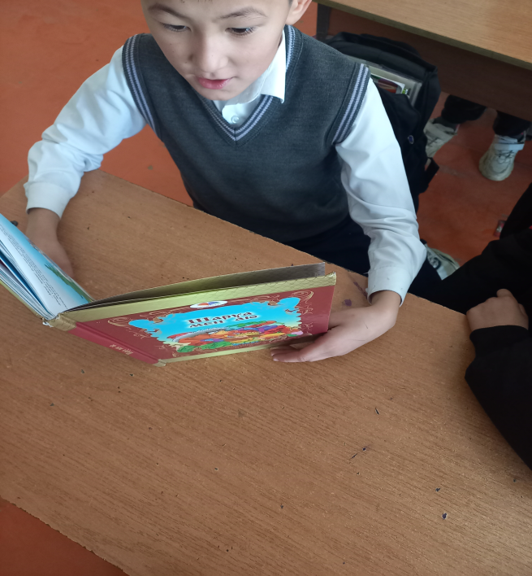
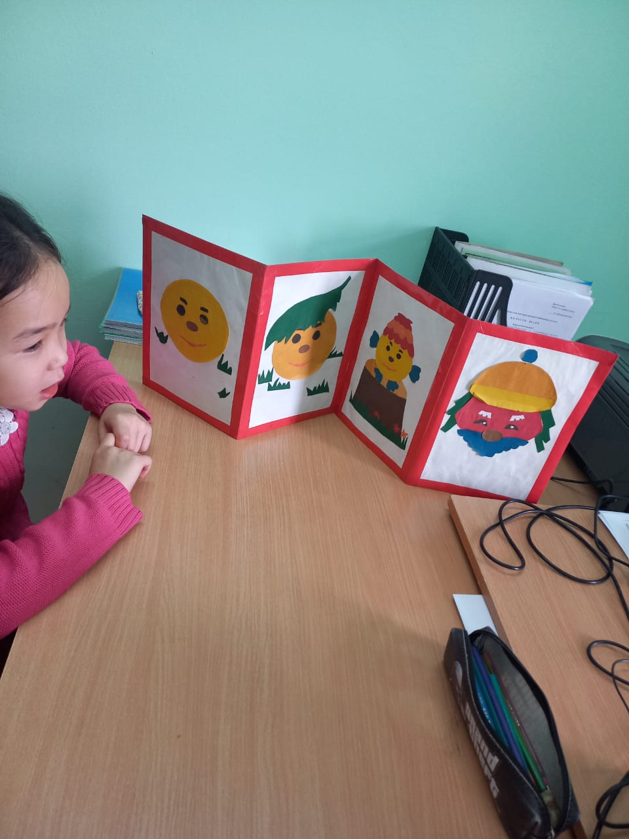
Балаға өзі білетін epтегінi айткызып, ондагы кейіпкерлер кандай ерекшеліктермен сипатталатынын косымша сұрактар койып аныктау аркылы жүргізілді. Бұл тәсілдің көмегімен балалардың шығармашылык кабілетін дамытып, тіл байлыгын терендетуге болады. Тапсырманы орындату барысында оқушылардың қиялы жақсы дамығанын, ойдан қызықты оқиға желісін құрастыра алатындығы байқалды.

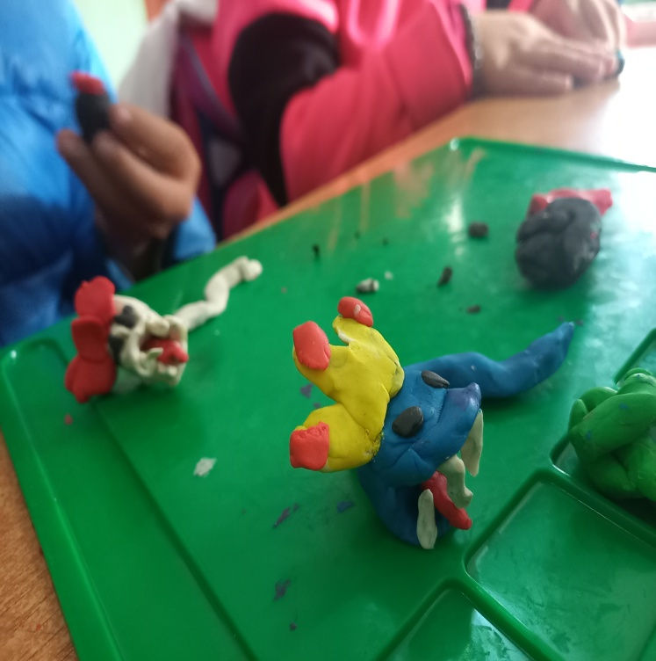
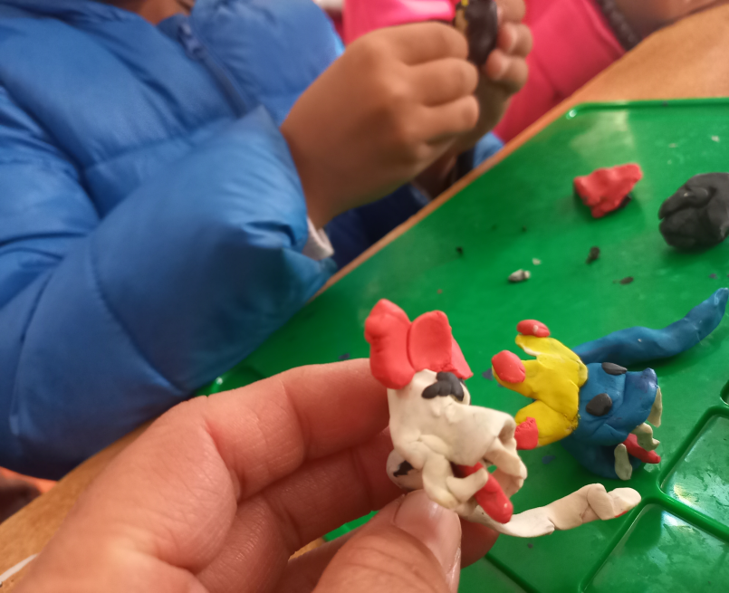

№2Ж.Жабаев атындағы бастауыш мектебі
Ерекше білімді қажет ететін оқушылармен жұмыс
Анықтама

2022-2023 оқу жылының қыркүйек айында мектепішілік педагогикалық-психологиялық қолдау қызметі шешімімен және облыстық ПМПК қорытындысы шешімімен 1" Д" сыныбынан Шинтан Қуатбек пен 2" Ә" сынып оқушысы Жасұзақ Айым инклюзия сыныбында білім алатын болып шешілді. Оқушыларға мінездеме толтырылып, динамикалық бақылау жүргізілді.

Педагог-психолог: О.Залова.

